МИНИСТЕРСТВО СЕЛЬСКОГО ХОЗЯЙСТВА РОССИЙСКОЙ ФЕДЕРАЦИИ
ФГБОУ ВО «СТАВРОПОЛЬСКИЙ ГОСУДАРСТВЕННЫЙ АГРАРНЫЙ УНИВЕРСИТЕТ»

Кафедра информационных систем

Отчет по лекционному материалу
на тему «Основы ИТ-архитектуры»
по дисциплине «Архитектура информационных систем»

Выполнила:
студентка 3 курса
группы ИСиТ-О-24/4
очной формы обучения
Оберемко Анна Алексеевна,
(направление: 09.03.02 – «Информационные системы и технологии»)
Проверила: к.п.н., доцент
Богданова Светлана Викторовна

Ставрополь, 2026

Задание 1. Ответы на контрольные вопросы по лекции

Архитектура инфраструктуры
Вопрос 1. Что означает термин «архитектура инфраструктуры» в узком (традиционном) контексте?
Ответ: В узком контексте этот термин означает архитектуру низкоуровневого оборудования, сетей и системного программного обеспечения, которое поддерживает прикладное программное обеспечение и бизнес-системы предприятия.
Вопрос 2. Как TOGAF расширяет понятие «инфраструктурная архитектура»?
Ответ: В TOGAF инфраструктура имеет более широкое значение: это та часть общей архитектуры предприятия, которая является общей для всей организации, а не специфичной для отдельных организационных единиц (например, бизнес-отделов).
Вопрос 3. Какая цель инфраструктурной архитектуры в рамках TOGAF?
Ответ: Инфраструктурная архитектура является важным определением для достижения «безграничного информационного потока» (boundaryless information flow) в рамках предприятия. По мере продвижения к объединению электронных услуг содержание инфраструктуры будет расширяться за пределы сегодняшних границ.
Вопрос 4. Что, помимо низкоуровневого оборудования и системного ПО, может включать в себя инфраструктура предприятия согласно TOGAF?
Ответ: Помимо оборудования, сетей и системного ПО, инфраструктура может включать программное обеспечение уровня приложений, предоставляющее услуги в масштабах всего предприятия («инфраструктурные приложения»), общие данные, а также элементы бизнес-архитектуры, общие для всего предприятия: общие бизнес-принципы, стандарты выполнения общих бизнес-процессов и так далее.
Вопрос 5. Чем отличаются «инфраструктурные приложения» от бизнес-приложений?
Ответ: Инфраструктурные приложения в первую очередь связаны с предоставлением общих услуг внутри компании, а не с непосредственным выполнением бизнес-логики.
Вопрос 6. На чем сосредоточена роль архитектора инфраструктуры?
Ответ: Архитектор инфраструктуры – специализированная роль архитектора, в значительной степени сосредоточенная на разработке требований инфраструктурного ландшафта, проектировании архитектуры инфраструктуры автоматизированных систем и инфраструктурных продуктов.
Вопрос 7. Перечислите ключевые задачи архитектора инфраструктуры по преобразованию требований в итоговое решение.
Ответ: Архитектор преобразует бизнес-требования в технические; оценивает масштаб проекта в терминах количества информации и операций над ними; составляет схему ИТ-инфраструктуры; адаптирует ее с учетом выявленных требований; документирует принятые решения.
Вопрос 8. Какие конечные бизнес-выгоды получает компания благодаря работе архитектора инфраструктуры?
Ответ: Компания предоставляет надежные и производительные решения, снижает расходы на ИТ-инфраструктуру, умеет быстро реагировать на внеплановые изменения и предвидеть возможные проблемы в эксплуатации.

Задачи архитектора инфраструктуры
Вопрос 9. Перечислите пять основных задач архитектора инфраструктуры, рассмотренных в модуле.
Ответ: 1) Проектирование архитектуры инфраструктуры с учетом требований и стандартов надежности, доступности и безопасности; 2) определение и планирование общих hardware-ресурсов, от серверов до персональных рабочих мест; 3) проектирование систем мониторинга для обеспечения наблюдаемости систем; 4) планирование аварийного восстановления и резервного копирования систем, чтобы обеспечить постоянную работу бизнес-операций; 5) контроль исполнения архитектурных требований и требований инфраструктурного продукта.
Вопрос 10. На каких двух компетенциях базируется задача определения и планирования ресурсов?
Ответ: Она базируется на глубоком знании технических компонентов инфраструктуры и на умении работать с требованиями, приходящими от различных стейкхолдеров.
Вопрос 11. Из каких трех основных компонентов состоит инфраструктура на низком уровне?
Ответ: Из аппаратного обеспечения (hardware), программного обеспечения (software) и сетей (network).
Вопрос 12. Приведите примеры для каждого из трех основных компонентов инфраструктуры.
Ответ: Аппаратное обеспечение: мобильные устройства, компьютеры, серверы, центры обработки данных. Программное обеспечение: операционные системы, веб-серверы, базы данных, гипервизоры. Сети: коммутаторы и маршрутизаторы, каналы передачи данных, балансировщики нагрузок.
Вопрос 13. Почему требования к доступности и надежности могут по-разному влиять на оборудование?
Ответ: Требования зависят от важности бизнес-процесса в работе организации: чем критичнее процесс, тем выше требования к доступности и надежности обеспечивающих его систем. Такие требования могут серьезно повлиять на количество и характеристики необходимого оборудования (например, потребовать резервирования).
Вопрос 14. Какая двойная задача стоит перед архитектором инфраструктуры при планировании ресурсов (мощности)?
Ответ: Вне зависимости от того, находится инфраструктура в облаке или на собственных ресурсах (on-premises), нужно обеспечить, чтобы она, с одной стороны, имела достаточные ресурсы для текущих требований организации и выдерживала будущие нагрузки, а с другой стороны – не простаивала, расходуя бюджет впустую.
Вопрос 15. В чем заключается задача архитектора инфраструктуры по обеспечению наблюдаемости систем?
Ответ: Для надежной работы инфраструктуры нужно отслеживать ее состояние. Архитектор описывает, за какими характеристиками необходимо следить и как реагировать на инциденты.
Вопрос 16. Почему задача мониторинга усложняется для распределенных систем?
Ответ: Потому что в распределенных системах требуется агрегировать информацию с большого количества компонентов.

Архитектурное описание
Вопрос 17. Для управления какими решениями рекомендуется использовать подход Майкла Найгарда?
Ответ: Подход рекомендуется для управления множеством значимых архитектурных решений, которые принимает архитектор: выбор количества серверов, оценка требуемых технических характеристик, учет географической распределенности и другие. Каждое решение фиксируется в документе, описывающем его контекст и последствия.
Вопрос 18. Как называется документ, фиксирующий одно архитектурное решение?
Ответ: Запись архитектурного решения – Architecture Decision Record (ADR).
Вопрос 19. Перечислите и охарактеризуйте пять обязательных разделов ADR (Architecture Decision Record).
Ответ: 1) Заголовок (title) – краткое, но емкое описание принимаемого решения; 2) статус (status) – текущий статус решения (например, на рассмотрении, принято, отклонено в пользу другого); 3) контекст (context) – необходимость принятия решения, рассмотренные альтернативы, их преимущества и недостатки; 4) принятое решение (decision) – принятое решение и его обоснование; 5) последствия (consequences) – влияние принятого решения, в том числе на какие компромиссы придется пойти при следовании ему.
Вопрос 20. Как называется журнал, объединяющий все записи архитектурных решений?
Ответ: Журнал архитектурных решений – Architecture Decision Log (ADL).
Вопрос 21. Каковы критерии выбора места хранения ADL (Architecture Decision Log)?
Ответ: Место хранения выбирается таким, чтобы каждый член проекта имел доступ к журналу. Часто для этого используется проектная база знаний или папка на диске.
Вопрос 22. Назовите преимущество хранения ADL в папке под версионным контролем.
Ответ: Преимущество в том, что информация об архитектурных решениях может находиться под версионным контролем, то есть сохраняется история ее изменений.
Вопрос 23. Как использование ADL помогает в согласовании между бизнесом и техническими специалистами?
Ответ: ADL и ADR являются не только средством документирования архитектуры, но и инструментом согласования между бизнесом и техническими специалистами. Схожие предложения (например, о внедрении нового фреймворка) часто возникают независимо у разных людей. Сохранение истории того, что предложение уже было рассмотрено и отклонено, позволяет сфокусировать больше усилий на предложении нового решения.
Вопрос 24. Как ADR помогают новым членам команды в процессе онбординга?
Ответ: Опубликованные ADR упрощают ознакомление: новички узнают принятый архитектурный образ мышления, понимают, какие аспекты играют наиболее важную роль в инфраструктуре, и получают представление о том, что было сделано в прошлом.

Требования к инфраструктуре
Вопрос 25. Дайте определение требованию в контексте разработки архитектуры.
Ответ: Требование – это заявление о потребностях, которое должно быть удовлетворено разрабатываемой архитектурой.
Вопрос 26. На какие два основных типа традиционно разделяют требования?
Ответ: На функциональные требования (ФТ) и нефункциональные требования (НФТ).
Вопрос 27. Что описывают функциональные требования (ФТ)?
Ответ: Функциональные требования описывают возможности и функции, которые система предоставляет пользователю.
Вопрос 28. Почему функциональные требования часто оказывают наименьшее влияние на инфраструктуру?
Ответ: Система с одним и тем же набором функций, как правило, может быть запущена как на ноутбуке разработчика, так и в облачном контейнерном движке с множеством инстансов в разных географических зонах и балансировщиком нагрузки. В обоих случаях приложение выполняет одну и ту же функцию (например, создание заказов), а различаются лишь качественные характеристики работы.
Вопрос 29. Что описывают нефункциональные требования (НФТ)?
Ответ: Нефункциональные требования описывают качественные характеристики системы (производительность, доступность, поддерживаемость и другие), а не ее функции.
Вопрос 30. Почему нефункциональные требования влекут за собой наибольшее количество архитектурных решений?
Ответ: Потому что именно качественные характеристики (надежность, производительность, масштабируемость и т. д.) определяют, как будет выглядеть инфраструктура: сколько потребуется серверов, как они будут размещены и резервироваться.
Вопрос 31. Какие три сложности связаны с выявлением и документированием НФТ?
Ответ: 1) Не существует исчерпывающего списка характеристик, к которым можно выдвинуть требования, поэтому легко что-то упустить (например, пределы масштабирования); 2) НФТ часто плохо измеримы; 3) НФТ часто противоречивы (например, «быстрая», «никогда не падает» и «укладывается в бюджет» одновременно).
Вопрос 32. Какова роль архитектора инфраструктуры в процессе работы с НФТ?
Ответ: Роль архитектора – выбрать подмножество действительно важных НФТ, на основе которых будут приниматься архитектурные решения.
Вопрос 33. Что такое «инфраструктурно-значимые требования»?
Ответ: Это набор тех ФТ, НФТ, ограничений и допущений, которые используются архитектором инфраструктуры для принятия инфраструктурных решений.
Вопрос 34. Перечислите четыре вида инфраструктурно-значимых требований.
Ответ: Функциональные требования, нефункциональные требования, ограничения и допущения.
Вопрос 35. Дайте определение «ограничению» как виду инфраструктурно-значимого требования.
Ответ: Ограничение – частный случай НФТ, описывающий минимально допустимый уровень качественной характеристики системы. К ограничениям могут относиться также требования к целевым технологиям и платформам, которые уже используются в компании.
Вопрос 36. Дайте определение «допущению» как виду инфраструктурно-значимого требования.
Ответ: Допущение – предположение, принимаемое архитектором относительно тех характеристик системы, которые не были описаны нефункциональными требованиями.
Вопрос 37. Расположите виды инфраструктурно-значимых требований в порядке убывания степени их влияния на архитектурные решения.
Ответ: 1) Нефункциональные требования; 2) ограничения; 3) допущения; 4) функциональные требования.
Вопрос 38. Приведите пример функционального требования, которое не войдет в перечень инфраструктурно-значимых.
Ответ: Для сервиса цифровой подписи это FR 1: у пользователя должна быть возможность отменить стартовавшую загрузку файла. Оно никак не отразится на инфраструктуре.
Вопрос 39. Приведите пример функционального требования, которое может стать инфраструктурно-значимым, и объясните, почему.
Ответ: FR 2: у пользователя должна быть возможность загрузить файл с повышенным приоритетом, при этом система не должна подписывать файлы с обычным приоритетом, если имеются неподписанные файлы с повышенным приоритетом. Такой функционал, как правило, реализуется с помощью очередей, и возникает инфраструктурно-значимое решение: добавлять ли в систему брокера очередей от стороннего вендора или реализовать очередь в коде приложения силами своей команды.
Вопрос 40. Почему допущения сильнее влияют на решения, чем функциональные требования?
Ответ: Сложно найти допущение, которое не будет влиять на архитектурные решения, потому что в большинстве случаев допущения принимаются как раз для поддержания того или иного решения. Например, допущение о том, что большая часть документов меньше 100 кб, определяет, где и как их хранить.
Вопрос 41. В каком контексте необходимы допущения и какой риск связан с их чрезмерным количеством?
Ответ: Допущения необходимы в контексте большой неопределенности: без них может не быть возможности принять решение, блокирующее дальнейшую разработку. Риск в том, что представление о работе системы в голове архитектора может сильно отличаться от потребностей заказчика, и чем больше допущений, тем выше риск разработки системы, не решающей проблему бизнеса.
Вопрос 42. Почему ограничения оказывают сильное влияние на инфраструктурные решения?
Ответ: Потому что ограничение, например требование использовать определенную платформу, жестко сужает выбор. Одного такого ограничения хватает, чтобы повлиять практически на все архитектурные решения, принимаемые при разработке сервиса.
Вопрос 43. Приведите пример ограничения.
Ответ: Constraint 1: сервис DocSign должен быть развернут на платформе SberCloud.
Вопрос 44. Почему нефункциональные требования являются самыми важными для архитектора инфраструктуры?
Ответ: Они описывают такие характеристики, как надежность и производительность, и напрямую влияют на то, как будет выглядеть инфраструктура решения. Поэтому большая часть работы архитектора состоит в выявлении и приоритизации НФТ.
Вопрос 45. Приведите пример двух НФТ для гипотетического сервиса.
Ответ: Для сервиса цифровой подписи DocSign: NFR 1 – копия загруженного файла должна быть сохранена в трех различных дата-центрах; NFR 2 – сервис должен быть доступен и отвечать на запросы пользователей 99 % времени в год.

Проектирование инфраструктуры
Вопрос 46. С чего начинается процесс проектирования инфраструктуры?
Ответ: С минимальной схемы, на которую помещают самые необходимые элементы для самого простого случая.
Вопрос 47. Какие элементы стараются включить в минимальную начальную схему инфраструктуры?
Ответ: Пользователей (их можно разделять по типам), сервисы (микросервисы) и хранилища.
Вопрос 48. Какой подход используется для снижения неопределенности при проектировании?
Ответ: Итеративный: процесс проектирования делают итеративным, постепенно прорабатывая требования и развивая схему инфраструктуры.
Вопрос 49. Назовите четыре шага, выполняемые в каждой итерации процесса проектирования.
Ответ: 1) Анализ невыполненных требований; 2) выбор требования или аспекта для реализации; 3) составление решений; 4) оценка решений и выбор итогового.
Вопрос 50. Что происходит на этапе «Анализ невыполненных требований»?
Ответ: Архитектор отмечает, какие требования не реализованы или насколько частично они реализованы.
Вопрос 51. По какому принципу архитектор выбирает требование для реализации на следующей итерации (2 варианта)?
Ответ: Первый вариант – расставить требованиям приоритеты и выбирать по приоритету. Второй вариант – выбрать аспект системы, который комплексно влияет на несколько требований.
Вопрос 52. Приведите пример аспекта системы, который может комплексно повлиять на несколько требований.
Ответ: Создание нескольких реплик приложения: оно повышает быстродействие за счет распараллеливания нагрузки и надежность, так как при выходе одной реплики из строя запросы продолжают обрабатываться другими.
Вопрос 53. В каком случае на этапе «Составление решений» может быть только один вариант?
Ответ: Когда требование однозначно диктует решение. Например, малое время на восстановление диктует решение держать «горячую» копию инфраструктуры на случай сбоя, других вариантов здесь нет.
Вопрос 54. Приведите пример «развилок» при составлении решений для организации кэширования данных.
Ответ: Первая развилка: использовать готовые сервисы или собственное решение. Вторая: данных много или мало, то есть поместятся ли они в памяти одного узла. Третья: если данных много, дублировать ли одни и те же данные по разным узлам.
Вопрос 55. Что важно отмечать при оценке решений на этапе выбора итогового?
Ответ: Важно отмечать не только какие плюсы мы получаем, но и чем жертвуем при этом.
Вопрос 56. Куда важно вносить принятые архитектурные решения?
Ответ: В реестр решений – записи ADR, которые объединяются в журнал архитектурных решений (ADL).
Вопрос 57. Почему архитектору важно знать ключевые технологии и обсуждать решения с техническими специалистами?
Ответ: Нередко решение есть, но технически его сложно или невозможно реализовать из-за ограничений используемых программ и API (например, ограничения на количество машин в кластере или количество запросов со стороны провайдера облачных услуг). Поэтому архитектору важно знать ключевые технологии (облачные провайдеры, средства развертывания, виртуализации, балансировщики нагрузки, средства сбора и анализа логов и метрик и другие) и обсуждать решение со специалистами, которые будут воплощать его в жизнь.
Вопрос 58. Когда завершается итеративный процесс проектирования инфраструктуры?
Ответ: Улучшения продолжаются до тех пор, пока не реализованы все значимые требования. После этого уточняется итоговая схема инфраструктуры.
Вопрос 59. Что такое NALSD (Non-Abstract Large System Design) и кто его автор?
Ответ: NALSD – «Неабстрактное проектирование больших систем», один из фреймворков системного проектирования компании Google.
Вопрос 60. В чем заключается суть метода NALSD?
Ответ: Суть в итеративном проектировании и постепенном усложнении целевой архитектуры до тех пор, пока она не начинает удовлетворять требованиям к надежности.
Вопрос 61. Что подразумевает «неабстрактность» метода NALSD?
Ответ: Каждая итерация сопровождается оценкой количества реального оборудования, которое необходимо, чтобы система функционировала.
Вопрос 62. Как использование NALSD влияет на изменение архитектуры на поздних этапах разработки?
Ответ: Повторные расчеты для новых версий архитектуры делают допущения более явными и уменьшают количество несформулированных допущений, поэтому архитектура меньше меняется на более поздних этапах разработки.
Вопрос 63. На что направлена каждая итерация в NALSD?
Ответ: Каждая итерация определяет потенциальную архитектуру системы и исследует ее сильные и слабые стороны. Этот анализ либо используется для корректировки архитектуры в следующей итерации, либо показывает, что решение уже достаточно хорошее, чтобы рекомендовать его к реализации.
Вопрос 64. На сколько фаз делится каждая итерация в NALSD? Назовите их.
Ответ: На две фазы: 1) фаза базового проектирования; 2) фаза масштабирования.
Вопрос 65. Какой вопрос решает фаза базового проектирования?
Ответ: Она отвечает на вопрос, возможно ли в принципе предложенным образом разработать систему, удовлетворяющую требованиям.
Вопрос 66. Какой вопрос решает фаза масштабирования?
Ответ: Она анализирует поведение системы при резком увеличении нагрузки на систему.
Вопрос 67. Какие два вопроса исследуются в фазе базового проектирования?
Ответ: 1) Возможно ли это? – без оглядки на требуемое количество ресурсов анализируется, можно ли в предложенной архитектуре удовлетворить нефункциональные требования. 2) Можем ли сделать лучше? – оценивается, как и до какого предела меняются требования к ресурсам при росте нагрузки (например, можно ли сделать линейный рост логарифмическим).
Вопрос 68. Какие три вопроса исследуются в фазе масштабирования?
Ответ: 1) Достижимо ли это? – будет ли масштабированное решение адекватно по стоимости и количеству необходимого оборудования. 2) Это отказоустойчиво? – как система поведет себя при отказе каждого из компонентов и что нужно изменить, чтобы выполнялись требования. 3) Можем ли сделать лучше? – повторение анализа с учетом расчета необходимых ресурсов для масштабированной нагрузки.
Вопрос 69. Для чего SRE-инженеры Google широко используют подход NALSD?
Ответ: Подход широко используется SRE-инженерами для улучшения надежности работающих систем.
Вопрос 70. Какой дополнительный бонус дает использование NALSD на этапе проектирования?
Ответ: Он позволяет получить примерную оценку стоимости проекта.

Задание 2. Тестирование
Вопросы теста пронумерованы сквозным образом (1–13).
1. б, 2. б, 3. а, 4. в, 5. б, 6. б, 7. в, 8. г, 9. в, 10. а, 11. б, 12. б, 13. в.

Задание 3. Практические кейсы «Проектирование инфраструктуры: от требований к архитектурному решению»

Задание 3.1. Анализ требований к инфраструктуре
Проект: сервис доставки еды «Обед.ру». Бизнес-цель: запустить MVP (минимально жизнеспособный продукт) через 3 месяца. Все требования кейса распределены по видам и оценены по степени влияния на архитектуру инфраструктуры.
Таблица 1 – Классификация требований проекта «Обед.ру»
Вид требования | Пример из кейса | Степень влияния | Обоснование
Функциональное | (ФТ-1) Просмотр меню ресторанов | Низкая | Это бизнес-логика: функция выполняется одинаково и на одном сервере, и в распределенной системе, поэтому на выбор инфраструктуры почти не влияет.
Функциональное | (ФТ-2) Оформление заказа с указанием адреса и времени доставки | Низкая | Обычная операция создания и сохранения заказа. Требуется лишь хранилище, специальных инфраструктурных решений она не диктует.
Функциональное | (ФТ-3) Онлайн-оплата заказа банковской картой | Средняя | Требует интеграции с внешним платежным шлюзом и защищенного канала связи, нужно решить, как исключить хранение данных карт в системе. Как и FR 2 в лекции, такая функция может потребовать инфраструктурного решения.
Нефункциональное | (НФТ-1) Доступность 99,5 % времени в месяц | Высокая | Допустимый простой – около 3,6 часа в месяц (0,5 % от 720 часов). Требует резервирования компонентов, устранения единых точек отказа, мониторинга и плана восстановления.
Нефункциональное | (НФТ-2) 90 % запросов на открытие страницы обрабатываются быстрее 1 секунды | Высокая | Определяет мощность серверов, необходимость кэширования и оптимизации работы с базой данных, то есть напрямую влияет на количество и характеристики оборудования.
Нефункциональное | (НФТ-3) Пиковая нагрузка в «Черную пятницу» в 10 раз выше обычной | Высокая | Требует возможности быстро наращивать ресурсы (горизонтальное масштабирование, автомасштабирование в облаке) и расчета запаса мощности.
Ограничение | (Огр-1) Бюджет на инфраструктуру на первый год – 50 000 у.е. | Высокая | Задает верхнюю границу стоимости и не позволяет закладывать избыточное резервирование «на всякий случай». Склоняет к облаку с оплатой по факту использования.
Ограничение | (Огр-2) Все персональные данные пользователей хранятся на серверах на территории РФ | Высокая | Сужает выбор площадок и провайдеров (только дата-центры в РФ), влияет на размещение базы данных, резервных копий и реплик. Одно такое ограничение влияет почти на все решения.
Допущение | (Доп-1) Одновременных пользователей в первый месяц не более 1000 | Средняя | Основа расчета мощности на старте. Если допущение окажется неверным, решения придется пересматривать (см. задание 3.6). Желательно согласовать его с заказчиком и превратить в НФТ.
Допущение | (Доп-2) Данные одного заказа – около 1 КБ | Средняя | Объем данных мал (например, 100 000 заказов в месяц – около 100 МБ), поэтому достаточно одной реляционной базы данных без шардирования и специальных систем хранения.
Итоговый перечень инфраструктурно-значимых требований, которые будут основой для проектирования:
1. НФТ-1 (доступность 99,5 % в месяц) – резервирование компонентов и исключение единых точек отказа.
2. НФТ-2 (90 % запросов быстрее 1 секунды) – расчет мощности, кэширование, оптимизация работы с базой данных.
3. НФТ-3 (десятикратная пиковая нагрузка) – горизонтальное масштабирование и запас мощности.
4. Огр-1 (бюджет 50 000 у.е. на первый год) – ограничение стоимости решений.
5. Огр-2 (персональные данные на территории РФ) – выбор площадки и провайдера в РФ.
6. Доп-1 (не более 1000 одновременных пользователей в первый месяц) – исходная нагрузка для расчета мощности.
7. Доп-2 (около 1 КБ данных на заказ) – оценка объема данных и выбор хранилища.
8. ФТ-3 (онлайн-оплата картой) – только в части интеграции с внешним платежным шлюзом и защиты каналов связи.
Функциональные требования ФТ-1 и ФТ-2 в перечень не входят, так как не оказывают заметного влияния на инфраструктурные решения.

Задание 3.2. Разработка минимальной схемы инфраструктуры
За основу взяты инфраструктурно-значимые требования из задания 3.1. Схема выполнена в стиле Draw.io (рисунок 1).
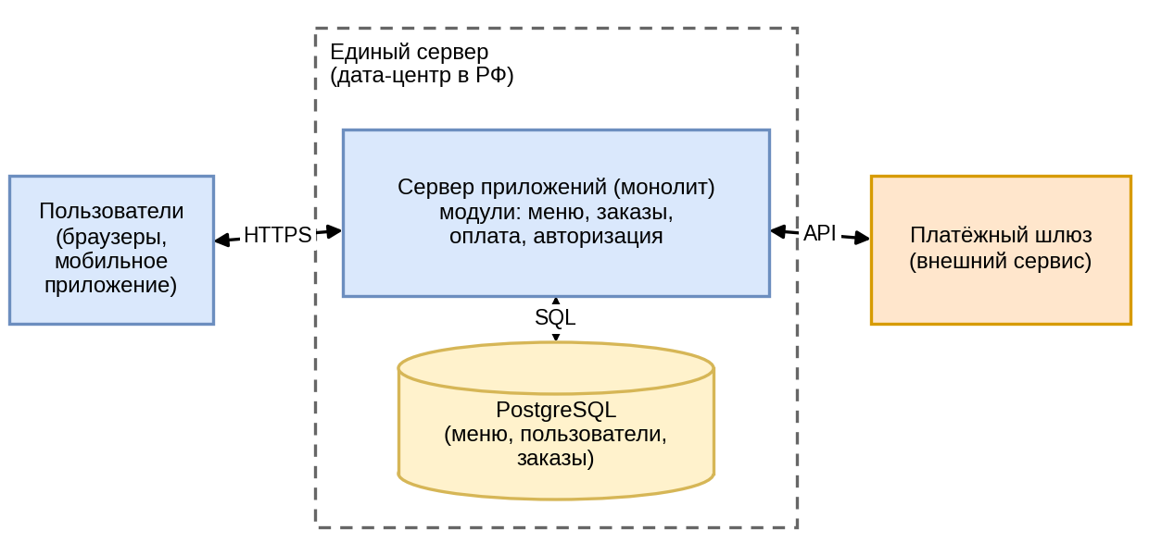
Рисунок 1 – Минимальная схема инфраструктуры MVP сервиса «Обед.ру»
Минимальная схема включает три группы элементов. Пользователи – клиенты, которые подключаются через браузеры и мобильное приложение. Единый сервер, на котором работают монолитное приложение с логическими модулями меню, заказов, оплаты и авторизации и реляционная база данных PostgreSQL с данными меню, пользователей и заказов. Внешний платежный шлюз, через который принимается оплата банковской картой, так что данные карт не хранятся в системе.
Схема нужна для того, чтобы запустить MVP за три месяца с минимальными затратами и получить исходную точку для итеративного развития архитектуры. Сервер размещен в дата-центре на территории РФ (Огр-2). Балансировщик нагрузки и резервирование на этом этапе сознательно не включены: необходимость в них будет оценена по результатам анализа НФТ в следующем задании.

Задание 3.3. Проектирование с использованием метода NALSD (итерация 1)
Чтобы расчеты были неабстрактными, приняты следующие оценочные допущения: пользователь отправляет запрос в среднем раз в 10 секунд, поэтому 1000 одновременных пользователей создают около 100 запросов в секунду (RPS); один сервер (4 vCPU, 8 ГБ ОЗУ) тратит на запрос в среднем около 20 мс процессорного времени и с запасом по загрузке выдерживает примерно 100–140 RPS; восстановление после отказа диска (создание новой виртуальной машины и восстановление базы из копии) занимает 2–4 часа.
NALSD. Итерация 1.
Текущая архитектура: монолит на одном сервере.
Фаза 1. Базовое проектирование
Возможно ли это?: по производительности – в целом да: исходная нагрузка 1000 пользователей (около 100 RPS) укладывается в возможности одного сервера, но почти без запаса, а десятикратный рост (НФТ-3, около 1000 RPS) он не выдержит. По доступности – нет. Допустимый простой при 99,5 % составляет около 3,6 часа в месяц. При выходе сервера из строя или поломке жесткого диска система полностью недоступна, и одного такого инцидента (2–4 часа на восстановление) достаточно, чтобы нарушить НФТ-1. Плановые обновления с перезагрузкой также расходуют этот лимит. Сервер является единой точкой отказа (Single Point of Failure).
Можем ли сделать лучше?: да. Добавление второй копии приложения за балансировщиком нагрузки примерно удваивает пропускную способность (до 200–280 RPS): рост близок к линейному, пока узким местом остается процессор серверов приложений. Когда узким местом станет общая база данных, рост перестанет быть линейным. Сделать его более пологим (ближе к логарифмическому) можно кэшированием меню (часто читаемые данные), выдачей статики через CDN и репликами базы данных для чтения: тогда нагрузка на базу растет медленнее числа пользователей.
Фаза 2. Масштабирование
Достижимо ли это?: да. Предположим, что используются 2 виртуальные машины приложений (4 vCPU, 8 ГБ), отдельная виртуальная машина базы данных (4 vCPU, 16 ГБ, SSD), управляемый балансировщик нагрузки и резервное копирование. Ориентировочная стоимость (принято 1 у.е. ≈ 1 долл. США и цены публичных облаков): виртуальная машина – около 70–100 у.е. в месяц, три машины – 210–300 у.е.; балансировщик – 20–30 у.е.; диски, копии и трафик – 50–80 у.е. Итого около 300–410 у.е. в месяц, то есть 3,6–4,9 тыс. у.е. в год – примерно 7–10 % бюджета в 50 000 у.е. (Огр-1). Временное расширение до 8–10 серверов приложений на несколько суток «Черной пятницы» обойдется не более чем в несколько сотен у.е., поэтому бюджет это выдерживает.
Это отказоустойчиво?: частично. Если один из двух серверов приложений выйдет из строя, балансировщик по проверке работоспособности (health check) исключит его, и система продолжит работать на втором сервере: его мощности хватает для плановой нагрузки (около 100 RPS), но запаса на пик уже нет, и в «Черную пятницу» производительность деградирует. Если выйдет из строя сервер с базой данных, система целиком перестанет работать (нельзя ни просмотреть меню, ни оформить заказ), а восстановление из копии займет часы. Сервер базы данных остается единой точкой отказа.
Можем ли сделать лучше?: да. Появились новые проблемы, которые нужно решать в следующих итерациях: синхронизация сессий пользователей между серверами (липкие сессии или общее хранилище сессий); единая точка отказа в виде базы данных (репликация и автоматическое переключение на резервный узел); сам балансировщик (использовать управляемый балансировщик провайдера); общее хранение статических файлов (изображения блюд) в объектном хранилище; централизованный сбор логов и метрик; рост сложности и стоимости эксплуатации.
Вывод по итерации: текущая архитектура не удовлетворяет требованиям, так как единственный сервер является единой точкой отказа (нарушается НФТ-1) и не имеет запаса мощности для пиковой нагрузки (нарушается НФТ-3). В следующей итерации нужно добавить второй сервер приложений и балансировщик нагрузки, затем – резервирование базы данных, кэширование и автомасштабирование.

Задание 3.4. Документирование архитектурного решения (ADR)
Название: ADR-001. Внедрение горизонтального масштабирования уровня приложения
Статус: принято
Контекст:
Текущая архитектура (монолит на одном сервере) не позволяет обеспечить требуемую доступность (99,5 %) и производительность при пиковых нагрузках, так как единственный сервер является единой точкой отказа (Single Point of Failure). При его выходе из строя система становится полностью недоступной. Рост нагрузки (до 1000 пользователей в первый месяц и в 10 раз больше в «Черную пятницу») может привести к исчерпанию ресурсов одного сервера.
Были рассмотрены следующие альтернативы:
1. Вертикальное масштабирование (замена сервера на более мощный). Преимущества: простота, схема не меняется. Недостатки: единая точка отказа сохраняется, замена требует простоя, мощность одного узла имеет физический и ценовой предел.
2. Горизонтальное масштабирование (добавление второго сервера приложений и балансировщика нагрузки). Преимущества: устраняется единая точка отказа на уровне приложения, нагрузка распределяется, ресурсы можно наращивать добавлением серверов. Недостатки: усложнение инфраструктуры, необходимость решать вопрос с сессиями пользователей.
3. Оставить монолит на одном сервере и сократить время восстановления (образы виртуальной машины, автоматическое развертывание). Преимущества: самый дешевый вариант. Недостатки: простой при сбое все равно составляет часы, риск нарушить НФТ-1 сохраняется, пиковую нагрузку сервер не выдержит.
Принятое решение:
Внедрить горизонтальное масштабирование. Для этого в инфраструктуру добавляются второй сервер для приложения и балансировщик нагрузки (например, Nginx), который распределяет входящий трафик между двумя серверами. База данных рассматривается как отдельный компонент: она выносится на выделенный сервер и пока остается в единственном экземпляре (схема на рисунке 2).
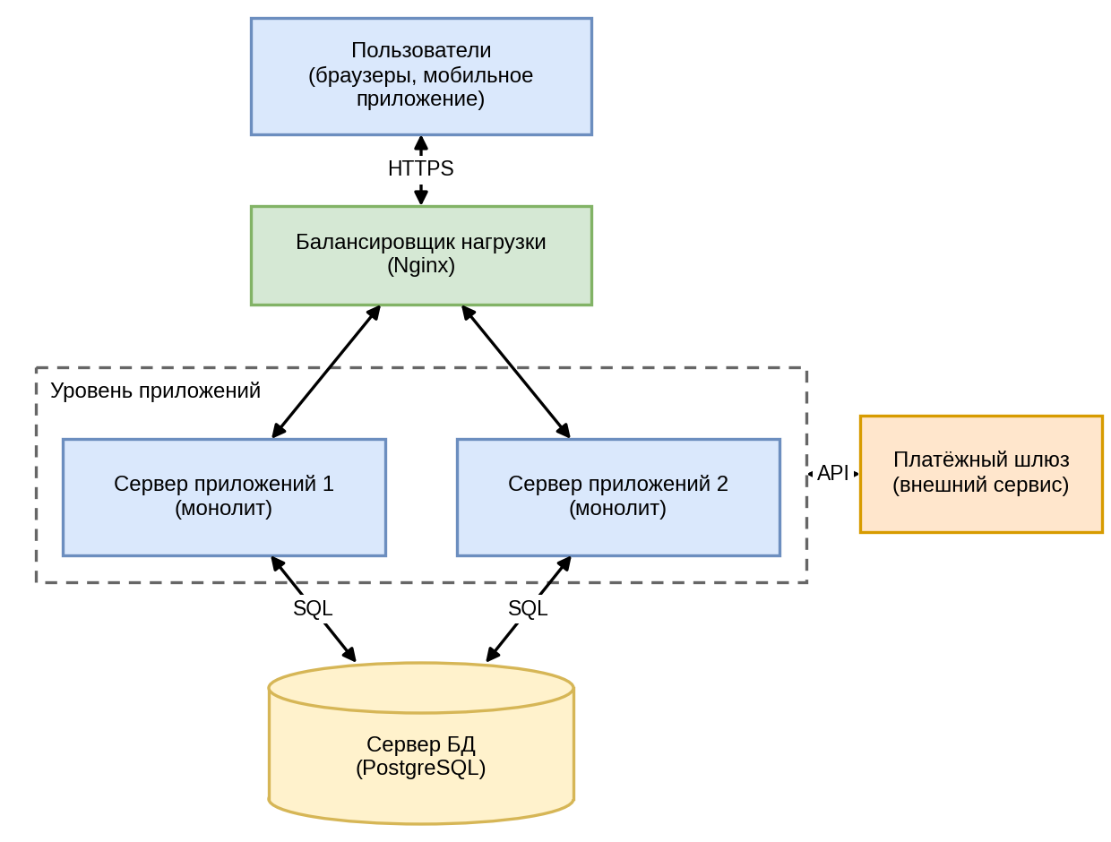
Рисунок 2 – Архитектура после внедрения ADR-001
Обоснование: горизонтальное масштабирование выбрано, так как оно устраняет единую точку отказа на уровне приложения; позволяет распределить нагрузку между серверами и повысить производительность; в долгосрочной перспективе проще и дешевле масштабироваться (добавлять новые серверы), чем постоянно покупать все более мощное оборудование, так как вертикальное масштабирование упирается в физический предел стоимости и производительности одного узла.
Последствия:
Положительные: повышение отказоустойчивости и производительности уровня приложений.
Отрицательные (компромиссы): усложнение инфраструктуры (появился новый компонент – балансировщик); необходимость решения проблемы «липких сессий» (sticky sessions) или централизованного хранения сессий пользователей; рост расходов на инфраструктуру; сервер с базой данных по-прежнему остается единой точкой отказа, это будет адресовано в следующем ADR.

Задание 3.5. Проектирование системы мониторинга
После внедрения ADR-001 инфраструктура включает балансировщик нагрузки, два сервера приложений и сервер базы данных. Метрики подобраны так, чтобы отслеживать выполнение НФТ-1 (доступность 99,5 %) и НФТ-2 (время ответа), а также запас мощности под НФТ-3.
Таблица 2 – Минимальный набор метрик мониторинга
Компонент инфраструктуры | Метрика (что измеряем?) | Единица измерения | На какой НФТ или задачу влияет?
Балансировщик нагрузки | Количество запросов в секунду (RPS) | шт/сек | Производительность, пиковые нагрузки (НФТ-3)
Балансировщик нагрузки | Процент ошибок (5xx, 4xx) | % | Доступность (НФТ-1)
Балансировщик нагрузки | Время ответа на запросы (90-й процентиль) | мс | Производительность (НФТ-2: 90 % запросов быстрее 1 с)
Балансировщик нагрузки | Число работоспособных серверов приложений по health check | шт | Доступность (НФТ-1), отказоустойчивость
Серверы приложений 1 и 2 (для каждого) | Загрузка процессора (CPU) | % | Производительность, запас мощности под пиковую нагрузку (НФТ-3)
Серверы приложений 1 и 2 (для каждого) | Использование оперативной памяти | % | Доступность (риск остановки приложения при нехватке памяти), НФТ-3
Серверы приложений 1 и 2 (для каждого) | Время обработки запроса приложением (90-й процентиль) | мс | Производительность (НФТ-2)
Серверы приложений 1 и 2 (для каждого) | Доля успешных проверок работоспособности (health check) | % | Доступность (НФТ-1)
Сервер БД | Время выполнения запросов (90-й процентиль) | мс | Производительность (НФТ-2)
Сервер БД | Количество активных соединений | % от лимита | Производительность, пиковые нагрузки (НФТ-3)
Сервер БД | Свободное место на диске | % | Доступность (НФТ-1): переполнение диска останавливает базу
Сервер БД | Возраст последней успешной резервной копии | ч | Аварийное восстановление и резервное копирование
Система в целом | Доступность по внешней (синтетической) проверке за месяц | % | Прямой контроль выполнения НФТ-1
Для метрик задаются пороговые значения и оповещения (алерты), например: доля ошибок 5xx более 1 % в течение 5 минут; время ответа (90-й процентиль) более 800 мс; загрузка процессора выше 70 % дольше 10 минут (сигнал к расширению мощностей); свободное место на диске менее 20 %; возраст последней резервной копии более 24 часов. Метрики со всех компонентов собираются в единую систему мониторинга (например, Prometheus и Grafana), а сообщения о превышении порогов получает дежурный инженер.

Задание 3.6. Анализ допущений и ограничений
Исходное допущение (Доп-1): количество одновременных пользователей в первый месяц не превысит 1000. Рассматривается сценарий «Black Swan»: после публикации в популярном Telegram-канале в первый же день на сервис приходят 50 000 одновременных пользователей, то есть в 50 раз больше плана и в 5 раз больше расчетной пиковой нагрузки «Черной пятницы» (10 000 пользователей).
Анализ сценария «50 000 пользователей»
Что произойдет с текущей архитектурой?: при принятых ранее оценках (1 запрос в 10 секунд на пользователя) нагрузка составит около 5000 RPS, тогда как два сервера приложений обрабатывают примерно 200–280 RPS, то есть перегрузка – в 18–25 раз. Загрузка процессоров достигнет 100 %, очередь запросов у балансировщика начнет расти, время ответа превысит 1 секунду (нарушение НФТ-2), затем начнутся таймауты и ошибки 5xx. Проверки работоспособности перестанут проходить, балансировщик начнет исключать серверы, и оставшийся сервер получит всю нагрузку и тоже откажет (каскадный отказ). Повторные обращения пользователей еще усилят нагрузку. Следом исчерпаются соединения с единственной базой данных, а доступность упадет ниже 99,5 % (нарушение НФТ-1).
Первая точка отказа: серверы приложений. У них самая малая пропускная способность в цепочке, а процессор и рабочие процессы приложения заканчиваются раньше, чем база данных. Вторым узким местом станет единственный сервер БД (лимит соединений и диск).
Предлагаемые изменения:
1. Автомасштабирование. Серверы приложений объединяются в группу автомасштабирования за управляемым балансировщиком нагрузки; приложение делается «без состояния» (сессии выносятся в Redis), число инстансов автоматически растет под нагрузкой и уменьшается после пика. Верхний предел числа инстансов задается заранее, чтобы не выйти за бюджет.
2. Кэширование и CDN. Меню ресторанов читается гораздо чаще, чем меняется, поэтому оно кэшируется в Redis, а статика (изображения блюд, JS, CSS) отдается через CDN. Это резко снижает нагрузку на приложение и базу данных. В CDN размещаются только статические данные, не содержащие персональных данных (Огр-2).
3. Очередь сообщений. Оформление заказов и обработка платежей выполняются асинхронно через очередь (например, RabbitMQ): пиковая нагрузка сглаживается, заказы не теряются при временной перегрузке, платежный шлюз не перегружается.
4. Масштабирование и защита базы данных. Основная база данных получает реплику для чтения и автоматическое переключение при отказе, а перед ней устанавливается пул соединений (например, PgBouncer). Все копии базы и резервные копии хранятся в дата-центрах на территории РФ.
5. Защита и деградация. Перед системой ставятся WAF и ограничение частоты запросов (rate limiting) для защиты от перегрузки ботами и DDoS. При превышении расчетной нагрузки включается режим деградации: страница ожидания (очередь на вход) и отключение второстепенных функций.
6. Мониторинг и тестирование. Расширяется система мониторинга из задания 3.5 (число инстансов, длина очереди, процент попаданий в кэш, расходы), настраиваются оповещения и проводится нагрузочное тестирование до публичного запуска.
Целевая схема для пиковой нагрузки показана на рисунке 3. По ориентировочной оценке, при пике около 5000 RPS и пропускной способности одного инстанса с кэшем порядка 300 RPS потребуется 15–20 серверов приложений. При стоимости около 0,15 у.е. в час за инстанс это около 3 у.е. в час, или порядка 70 у.е. за сутки пика, что укладывается в бюджет (Огр-1), поскольку мощности оплачиваются только на время пика.
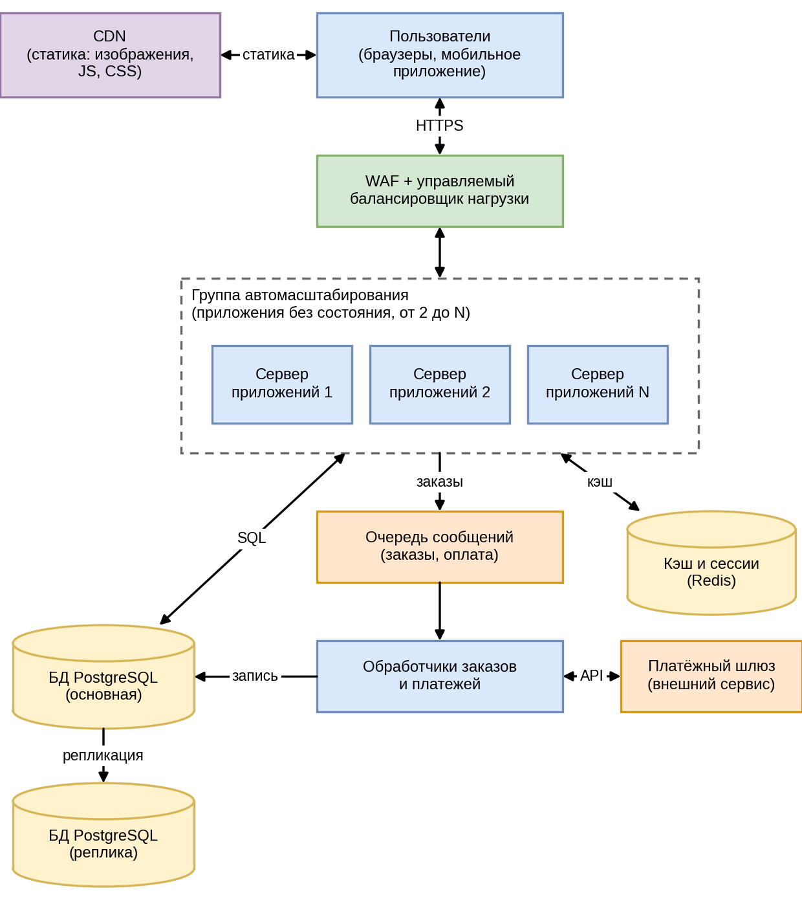
Рисунок 3 – Архитектура для пиковой нагрузки

